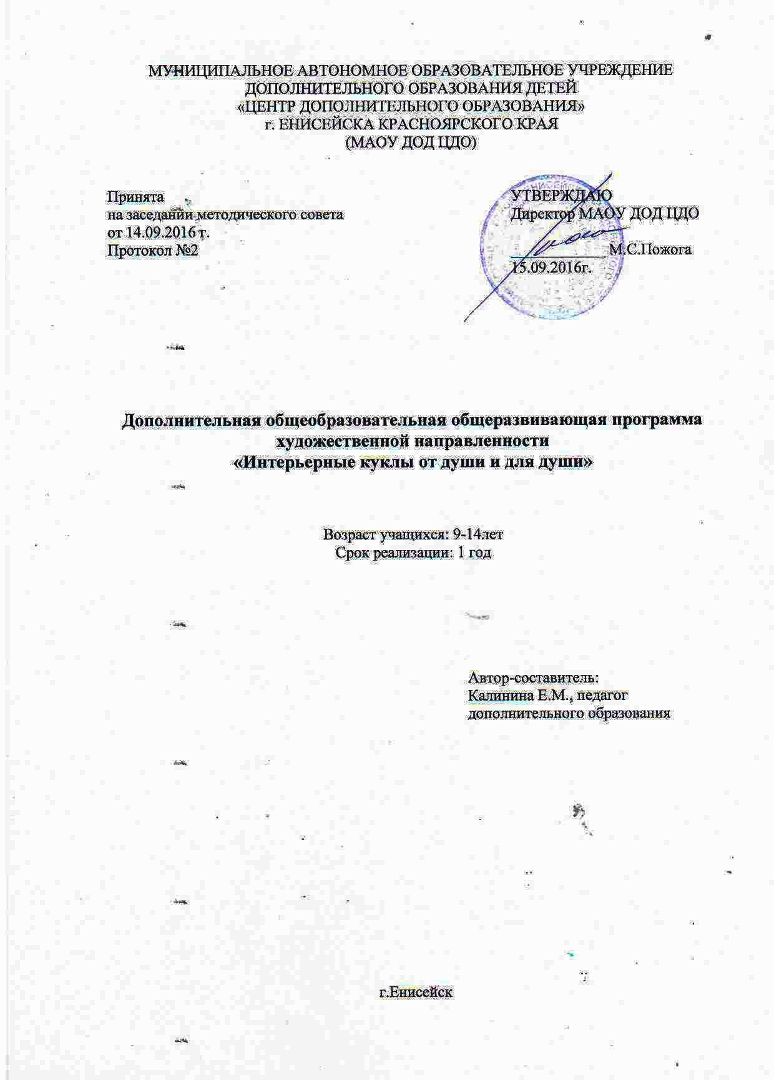
Пояснительная записка

Программа «Интерьерные куклы от души и для души» разработана в соответствии с проектом Приказа Министерства образования и науки Российской Федерации «Об утверждении порядка организации и осуществления образовательной деятельности по дополнительным общеобразовательным программам»
Программа «Интерьерные куклы от души и для души» является модифицированной образовательной программой дополнительного образования детей. Программа предполагает развитие у детей художественного вкуса и творческих способностей. Творческие способности определяются как способности к созданию оригинального продукта, изделия, в процессе работы над которыми самостоятельно применены усвоенные знания, умения, навыки, проявляются хотя бы в минимальном отступлении от образца индивидуальность и творчество.
Одной из главных задач обучения и воспитания детей на занятиях прикладным творчеством является развитие творческой культуры ребенка (развитие творческого нестандартного подхода к реализации задания, воспитание трудолюбия, интереса к практической деятельности, радости созидания и открытия для себя чего-то нового).
Данная программа направлена на то, чтобы научить детей придумывать своих героев и воплощать свои идеи в жизнь. Необходимо лишь направить детскую фантазию в правильное русло, показать ученику несложные приемы и немного скорректировать процесс его работы.
Отличительной особенностью данной программы от других подобных программ, что она знакомит обучающихся с разнообразными способами и техниками создания образа куклы, учитывается
опыт прошлых поколений и привносит в работу свой индивидуальный взгляд на образ.
Немаловажным является и то, что в данной программе рассматривается технология создания кукол Тильда и Снежка, так популярной за рубежом и мало известной у нас в стране.
Тильда – это кукла, которая может сидеть, стоять, принимать любые позы по желанию
ребенка. Ее можно переодевать, переобувать. Кроме того, она может быть Дедом, Морозом, Ангелом, хорошенькой маленькой девочкой или мальчиком, зайчиком, снеговиком и т. д. Все зависит от фантазии и желания создателя.
На первом этапе программы ученики знакомятся с простейшими приемами создания кукол и теоретическими основами. Обучение построено по принципу «от простого к сложному».
Программа «Интерьерная кукла от души и для души» имеет художественную направленность. Она позволит учащимся освоить базовый набор знаний, понятий и умений, необходимых для работы в декоративно-прикладном искусстве, поможет в формировании художественного вкуса, получении основ практической художественной деятельности. Освоение программы учениками поможет украсить свой дом и сделать подарок близким и друзьям. Содержание программы предусматривает знакомство с такими художественными дисциплинами, как цветоведение, стилизация, основы композиции.
Новизна программы. Данная программа основана на принципах доступности, системности,
наглядности и ведения обучения «от простого к сложному». Кроме того, эта программа направлена на то, чтобы учащиеся на основе полученных знаний создавали нечто новое, свой авторский вариант той или иной куклы, но не простое повторение уже известных моделей.
Актуальность программы. Программа является адаптированной и разработана на основе программы разработанной педагогом дополнительного образования Барановой Александрой Борисовной. Программа сориентирована на детей разного возраста, имеющих
различную степень художественной подготовки. Задача педагога - определить уровень
подготовки и найти индивидуальный подход к каждому из обучающихся. Особая ценность программы заключается в концепции современного образования, которое должно удовлетворять естественное и неотъемлемое право каждого ребенка - право на получение образования согласно своим интересам и потребностям.
При разработке данной программы основной акцент ставится на знакомство учащихся с технологией создания интерьерных кукол, портретных кукол. Научить учащихся изготавливать стилизовывать реальный образ – в кукольный, что способствует развитию креативности мышления и фантазии.
Педагогическая целесообразность. Программа отвечает потребностям общества в формировании компетентной, творческой личности. Освоение детьми основных разделов программы способствует развитию таких качеств, как воображение, аккуратность, настойчивость, терпение, усидчивость, формирование эстетического вкуса, бытовой культуры. Выполнение обучающимися творческих работ по заданным темам способствует не только привитию и совершенствованию трудовых навыков и умений, но и развитию индивидуальных творческих способностей каждого ребѐнка, его художественного вкуса. Занятия скрапбукингом помогают сформировать у ребенка новое мышление, способствуют развитию визуальной культуры, навыков и умений художественного творчества, развивают мелкую моторику, способствуют привитию аккуратности, развивают индивидуальнось, способствуют формированию успешности.
Цель программы: Формирование и развитие навыков для создания интерьерных кукол из текстиля, а также самостоятельной творческой деятельности в переработке и создании индивидуального типажа, образа, выражающего мысли и чувства творческой личности.
Задачи:
-Формировать знания, умения и навыки, связанные с основами изобразительного
искусства, цветоведения и дизайна.
-Формировать устойчивые знания и навыки в основах кроя и моделирования кукол
из текстиля, в различных технологиях декорирования и оформления изделия.
-Учить создавать качественные изделия, способные стать достойным украшением интерьера любой комнаты.
-Воспитывать художественный вкус, необходимый для самореализации в различных
видах творческой деятельности.
-Воспитывать интерес к шитью и процессу создания интерьерных кукол
-Формировать культуру труда, учить аккуратности, умению бережно и экономно использовать материал, содержать в порядке рабочее место;
-Воспитание терпения, усидчивости, чувства удовлетворения от совместной работы, чувства взаимопомощи и коллективизма.
- Способствовать развитию психических процессов (память, внимание, глазомер, мелкая моторика рук, образное и логическое мышление, воображение) детей;
-Развивать фантазию и творческое воображение, умение наблюдать и оригинально
мыслить.
Возраст детей, на которых рассчитана программа. Программа рассчитана аудиторию детей 10-14 лет. Занятия
групповые, количество детей в группе – 10-12 человек. Состав в группы постоянный.
Особенности набора. Набор в группу свободный, учитывается только желание ученика и возраст.
Характеристика психологических и физиологических особенностей. Данная возрастная категория учащихся свободно справляется с заданиями программы, потому что дети 10-14 лет достаточно самостоятельны, у них прекрасная координация, к 10 годам дети уже свободно пользуются иглой и ниткой, ножницами, умеют твердой рукой
обводить даже сложные выкройки, они самостоятельны. Многие имеют опыт работы со швейной машиной. Кроме того, они еще не утратили желания играть. И это привносит особое настроение во время работы. Они представляют себе, как будут наряжать свою куклу, какой у нее будет домик, какая кроватка. Это прекрасный возраст, который дает возможность выполнять задания качественно, быстро, красиво.
Сроки реализации программы. Программа рассчитана на 1 год обучения.
Условия приёма учащихся - на бесконкурсной основе, на основании заявления родителей (законных представителей).
Методы, принципы:
Принципы:
-Принцип наглядности — широкое использование наглядного материала– схем,
фотографий, работ детей и педагога, известных мастеров, использование видео материала;
-Принцип системности и последовательности – обучение ведётся от простого к сложному, с постепенным усложнением поставленных задач;
-Принцип доступности – материал даётся в доступной для детей форме, предлагает оптимальный для усвоения объем информации, переход от простого к сложному, от известного к неизвестному.
-Принцип научности – всё обучение ведётся с опорой на учебную литературу, словари и Интернет - ресурсы.
-Дифференцированный и индивидуальный подход – педагог внимательно следит за успехами каждого из детей, подбирая более удобную систему подачи материала и практических занятий, опираясь на возрастные и индивидуальные особенности каждого ребенка.
-Принцип актуальности: обеспечивает учащихся наиболее важной информацией. Он отражает насущные проблемы, связанные с эстетическим развитием детей, культурными, социальными нормами и ценностями.
-Принцип положительного ориентирования: уделяется внимание позитивным, с точки зрения искусства, стилям жизни, их благотворному влиянию на развитие. Реализация принципа, т. е. показ положительных примеров более эффективен, чем показ отрицательных последствий негативного в отношении искусства и поведения.
Методы:
-Информационно-рецептивная деятельность учащихся предусматривает освоение учебной информации через рассказ педагога, беседу.
-Демонстрация наглядных пособий, позволяющая, конкретизировать учебный материал;
-Работа с раздаточным материалом в виде готовых трафаретов, мелких деталей, которые ребенок затрудняется сделать сам;
-Педагогического показа.
-Поощрения.
-Практических упражнений.
Формы организации обучения и виды занятий по данной программе:
Формы: В зависимости от особенностей темы и содержания работы можно заниматься как со всей группой, так и по подгруппам или индивидуально с каждым ребенком.
- Индивидуальные; парные и групповые.

Виды занятий:
-приобретение новых знаний (педагог в игровой форме сообщает учащимся теоретические сведения); с занятий такого типа воспитанники начинают изучение новых тем;
-занятия по формированию умений и навыков (самостоятельная деятельность ребенка под руководством педагога);
-повторение (определяют качество усвоения материала и овладение умениями и навыками); подобные занятия является заключительными;
-проверка знаний, умений и навыков (срезовые работы, итоговые работы);
-комбинированные занятия (решение нескольких учебных задач).
Типы занятий:
-Консультации
-Беседы.
-Практикумы
-Мастер- классы
-На тему, предложенную педагогом (освоение нового материала, повторение пройденного);
-На тему, выбранную ребенком (по его замыслу);
-Проектная деятельность (проектирование изделия);
-Исследовательская деятельность (участие в НПК);
-Дизайн (художественная деятельность).
Этапы занятий:
-Объяснение материала и демонстрирование наглядно-методического ряда
( репродукции художественных произведений, учебные таблицы, детские работы, слайды), а также создание эмоциональной обстановки (чтение отрывков литературных произведений, прослушивание музыки, фильмов, презентаций); в процессе восприятия детьми зрительного ряда педагог организует обсуждение данной темы.
-Демонстрация этапов работы педагогом
-Выполнение детьми творческого задания
-Подведение итогов, обсуждение проделанной работы.
Программой предусматривается следующие формы работы:
- Декоративная работа на плоскости и объеме;
-Декоративная и конструктивная работа;
-Шитье;
-Крой;
-Коллаж;
-Конкурсы различного уровня и выставки;
-Рассматривание подлинных интерьерных кукол разных мастеров, иллюстраций, таблиц;
-Просмотр видеофильмов;
-Экспериментирование с различными художественными материалами;
-Сочинение сказок, рассказов, историй о своих работах;
-Работа с тканью;
-Работа с фурнитурой;
-Художественное конструирование;
-Обсуждение работ;
-Соревнования, развлечения, посиделки.
-Организация выставок детских работ;
-Развитие детского коллектива;
-Работа с родителями.
-Обсуждение, анализ работ
-Выполнение индивидуальных и коллективных работ
Режим занятий:
- общее количество занятий в учебном году – 216
- в месяц - 25
- в неделю - 6 занятий
- в день два занятия по 45 мин;
- перемена - 10 мин.
Ожидаемые результаты реализации программы.
Личностные результаты:
-Формирование коммуникативной компетентности в общении и сотрудничестве со сверстниками, детьми старшего и младшего возраста, взрослыми в процессе образовательной, общественно полезной, учебно-исследовательской, творческой и других видов деятельности;
- Развитие эстетического сознания через освоение художественного наследия народов России и мира, творческой деятельности эстетического характера.
Метапредметные резльтаты:
-Умение самостоятельно определять цели своего обучения, ставить и формулировать для себя новые задачи в учебе и познавательной деятельности, развивать мотивы и интересы своей познавательной деятельности;
-Умение самостоятельно планировать пути достижения целей, в том числе альтернативные, осознанно выбирать наиболее эффективные способы решения учебных и познавательных задач;
-Умение соотносить свои действия с планируемыми результатами, осуществлять контроль своей деятельности в процессе достижения результата, определять способы действий в рамках предложенных условий и требований, корректировать свои действия в соответствии с изменяющейся ситуацией;
- Умение организовывать учебное сотрудничество и совместную деятельность с учителем и сверстниками; работать индивидуально и в группе: находить общее решение и разрешать конфликты на основе согласования позиций и учета интересов; формулировать, аргументировать и отстаивать свое мнение;
Предметные результаты:
Знают технику безопасности работы с колюще-режущими предметами
Знают историю технологии
Знают виды и названия используемых материалов
Оперируют основными терминами и понятиями
Имеют знания и навыки в основах кроя и моделирования кукол из текстиля, в различных
технологиях декорирования и оформления изделия.
Имеют Художественный вкус, необходимый для самореализации в различных видах
творческой деятельности.
Оценка выполнения программы:
Оценка знаний обучающихся проводится в процессе наблюдения во время занятий, во время собеседований с преподавателем, по результатам итоговой аттестации, выставкам и конкурсной и по результатам участия в конкурсах.
Итоговый контроль проводится в конце учебного года. Формой контроля усвоения учебного материала является участие детей в отчетных выставках и участие в тематических выставках, конкурсах и фестивалях по декоративно-прикладному искусству различного уровня, тестирование. При оценке качества выполняемых заданий осуществляется дифференцированный подход. Сложность заданий и уровень их исполнения зависит как от возраста, так и от индивидуальных особенностей и способностей каждого ребёнка.
Формы и методы оценивания результатов:
- создание ситуаций проявления качеств, умений и навыков
- устный анализ творческих заданий
- анализ отзывов родителей, учителей, других специалистов
-устный анализ самостоятельных работ
-промежуточная аттестация в беседы, выставки – 1 раз в
полугодие
- итоговая аттестация в форме итоговой выставки и защиты работ в конце года

Критерии оценки параметров, определяющих уровень подготовки

Внимание – способность не отвлекаться во время объяснений учителя. Если
учащийся правильно выполняет задание от начала до конца – это высокий уровень. Если в
процессе работы ему иногда необходима помощь учителя – средний уровень. Если
ребенок в процессе работы испытывает большие сложности – низкий уровень
Память – способность запоминать объяснения учителя и весь процесс, связанный
с исполнением того или иного этапа изготовления или декорирования куклы. Если учащийся
запоминает и правильно выполняет за учителем самостоятельно от начала до конца – это
высокий уровень. Если учащийся запоминает не так хорошо и в процессе работы ему иногда
необходима помощь учителя – средний уровень. Если ребенок запоминает плохо и в
процессе работы испытывает большие сложности – низкий уровень
Усидчивость – способность учащегося длительное время не отвлекаясь работать над
заданием, стараясь исполнить его как можно лучше. Если учащийся способен исполнять
задание от начала до конца не отвлекаясь и целенаправленно работать для достижения
намеченного результата – это высокий уровень. Если в процессе работы он иногда
отвлекается, но затем быстро возвращается к выполнению задания и это не приводит к
ухудшению качества – средний уровень. Если ребенок в процессе работы не может
сосредоточиться и постоянно отвлекаясь не может выполнить задание без помощи со стороны учителя – низкий уровень
Элементарные умения формирования выкройки по заданным размерам. Если
учащийся правильно выполняет все необходимые замеры и может самостоятельно
выполнить выкройку от начала до конца – это высокий уровень. Если в процессе работы
ему иногда необходима помощь учителя – средний уровень. Если ребенок в процессе
работы испытывает большие сложности – низкий уровень.
Работа с различными видами ткани – различная по качеству и происхождению
ткань требует различной обработки. Если учащийся быстро и правильно выполняет все
самостоятельно от начала до конца – это высокий уровень. Если учащемуся в процессе
работы иногда необходима помощь учителя – средний уровень. Если ребенок в процессе
работы испытывает большие сложности – низкий уровень
Набивание холлофайбером – процесс набивания куклы, или отдельной части
куклы специальным материалом для придания кукле объема. Если учащийся быстро и
правильно выполняет все самостоятельно от начала до конца – это высокий уровень. Если
учащемуся в процессе работы иногда необходима помощь учителя – средний уровень. Если
ребенок в процессе работы испытывает большие сложности – низкий уровень
Подбор ткани – умение подобрать соответствующую по цвету, мягкости и
плотности ткань для исполнения той или иной части куклы. Если учащийся быстро и
правильно выполняет все самостоятельно от начала до конца – это высокий уровень. Если
учащемуся в процессе работы иногда необходима помощь учителя – средний уровень. Если
ребенок в процессе работы испытывает большие сложности – низкий уровень
Деталировка образа куклы- Если учащийся быстро и правильно выполняет
все самостоятельно от начала до конца – это высокий уровень. Если учащемуся в процессе
работы иногда необходима помощь учителя – средний уровень. Если ребенок в процессе
работы испытывает большие сложности – низкий уровень
Техника ручного шитья- Если учащийся быстро и правильно выполняет все
самостоятельно от начала до конца – это высокий уровень. Если учащемуся в процессе
работы иногда необходима помощь учителя – средний уровень. Если ребенок в процессе
работы испытывает большие сложности – низкий уровень.
Необходимые условия для реализации программы:
Материально- техническое состояние программы:
Помещение: Для организации успешной работы необходимо иметь оборудованное помещение (кабинет), в котором представлены в достаточном объеме наглядно- информационные материалы, хорошее освещение. Учитывая специфику работы детей с колющими и режущими инструментами, необходима инструкция по технике безопасности. Для эффективных занятий нужна гармоничная, хорошо организованная и освещенная среда.
Оборудование:
-Столы– 7 шт;
-Стулья – 14 шт;
Для затемнения во время просмотра видеоматериалов используются:
-Жалюзи;
-Шторы;
Для хранения инструментов и материалов, а так же учебной литературы предполагается наличие:
-Стеллажей для хранения инструментов обучающихся;
-Стенда для выставки ;
-Шкафы для хранения учебной литературы;
Для обеспечения зрительного, видео и аудио ряда занятий в кабинете предусматривается наличие следующей техники и пособий :
-Магнитофон;
-Ноутбук;
-Учебные пособия и таблицы;
-Объяснительно-иллюстративный материал;
-Подборки рисунков и фотографий;
-Книги;
-Образцы готовых изделий.
Ресурсное обеспечение:
Технические средства обучения:
- Интернет-ресурсы, презентации.
Техническое оснащение занятий:
-Ткань в ассортименте;
-Ножницы;
-Иголки для шитья ;
-Нитки катушечные;
-Портновские булавки;
-Портновский мелок;
-Сантиметровая лента;
-Цветные шерстяные нитки ;
-Кружево, тесьма, ленты;
-Калька;
-Карандаш;
-Кисти;
-Клей ПВА;
-Декоративная атрибутика;
-Вата или синтепон;
-Маркер или фломастеры.
Методическая продукция:
-Схемы, таблицы, памятки;
-Мастер-классы;
-Электронно-образовательные ресурсы (буклеты, методические рекомендации, инструкции для самостоятельной работы детей);
-Образцы работ.
Подведение итогов.
Итоговое мероприятие «Кукольный вернисаж».

